
پاسخ صحیح را با علامت (×) مشخص کنید.
به نام خدای نور، نظم و دانایی
نام و نام خانوادگی : ارزشیابی مداد کاغذی ریاضی دوم تاریخ ..../ ..../ .... :
کلاس : زمان : 45 دقیقه
نام آموزگار : آبان ماه نام دبستان :..........

1-کدام عدد دهگانش دو تا از یکانش بیش تر است ؟
الف) ۷۲ ب) ۷۹ ج) ۷۴ د)64
2-در الگوی 7 – 5 – 3 چندتا چندتا شمارش می کنیم ؟
الف ) 2 تا ب ) 3 تا ج ) 4 تا د ) 5 تا
جمله درست را با و جمله نادرست را با  نشان دهید.
1-عدد 57 بین 60 و 80 قرار دارد ( )
2- در جمع فرایندی ابتدا ده تایی ها را جمع می کنیم . ( )
درجای خالی پاسخ مناسب بنویسید.
1-عدد 98 را به حروف بنویسید: ................................................................................ .
2-در ساعت هر علامت کوچک چه نام دارد ؟ ..................................................... .
3- .........دسته ی ده تایی به اضافه ی ........... دسته ی ده تایی می شود ...........دسته ی ده تایی یعنی .....=40+ 20
4- بزرگ ترین عدد دو رقمی ......................... است .
به سوالات زیر پاسخ کامل دهید.
1-در یخچال 14 تخم مرغ بود . مادر 7 تای آن را در کو کو ریخت . حالا چند تخم مرغ در یخچال است ؟
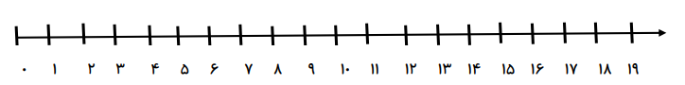
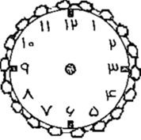
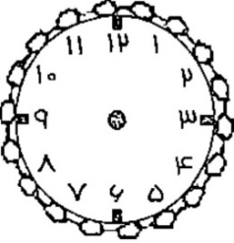
2ساعت چه زمانی را نشان می دهد؟

 | یکان | دهگان
.................. |  | 6
..................
..................
................. |  | 3
............. |  | .............
............ |  | ............
........... |  | ............
............. |  | .............
3- همه ی اعداد دو رقمی که یکان آنها 9 و 7 و دهگان انها 3و 6 باشد را با دو روش خوشه ای و جدول انجام دهید
6

3

7 | 8 | 9 | +
 |  | 18 | 9
 |  |  | 8
 | 15 |  | 7
4 - جدول را کامل کنید و جواب این جمع ها را به کمک جمع های دو قلو حساب کنید .
9 + 6 = | 6 + 5 = | 7 + 6 =

6 2
2 5 | +
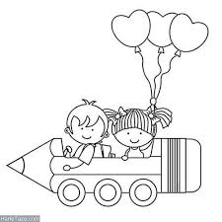
5 -جمع و تفریق های زیر را به صورت فرایندی انجام دهید .
9 4
5 1 | _
5 6
8 2 | +

6 - حاصل جمع و تفریق ها را به صورت تقریبی نشان دهید.
............ | → | 9 4
............ | → | 5 1 | -
......... | → | 6 4
.......... | → | 9 1 | +



« به یاد داشته باشید که تلاش‌های شما ارزشمندتر از هر نتیجه‌ای است. »
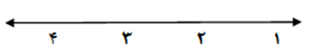
بازخورد توصیفی آموزگار: ...........................................................
- 1 به تمام اهداف مورد نظر رسیده است . 2- در بیشتر موارد به اهداف رسیده است.
-3 به ندرت به اهداف مورد نظر رسیده است. 4-به اهداف مورد نظر دست پیدا نکرده است.
خودسنجی : از عملکرد خود در این آزمون راضی ........... زیرا.......................................................................................
اولیا سنجی: از عملکرد فرزند خود در این آزمون راضی .............. زیرا...........................................................................

